指導展開例 一人一人がみんな大切～人権について考えてみよう～
「考えてみよう！人にやさしいところ・気になるところ」
○本時の目標
（１校時）「人権マップ」の中から人にとってやさしいところ・気になるところを探し、その理由を考え、それをグループやクラス全体で意見交流する活動を通して、自分たちの身近なところに様々な人権課題があることに気付かせる。
（２校時）子どもにも権利があることを知り、その権利が守られていない場合にどうすればいいかを考えさせる。

○展開例（２校時扱い・・・１校時のみの実践も可能）
１校時目 ※「人権マップ」「指導展開例」は、佐賀県人権・同和対策課のＨＰからダウンロード可能
１ | 本時のめあてを知る。  「人権マップ」を見て、人にやさしいところ・気になるところを考えよう | ○電子黒板に「人権マップ」を表示する。  ○人権マップを配布する（１人１枚） | 人権マップ（データ・人数分の紙）
２ | 「人権マップ」を見て、人にやさしいところ・気になるところを見つけ、理由を考える。 | ○自分で気付いたところとそう考えた理由を、それぞれ色分けした付箋紙に書かせていく。  例）やさしいところ（青）、気になることころ（赤） | 付箋紙
３ | グループで意見交流する。 | ○グループ（４人程度）で気付いたところとその理由について意見交流をさせる。
４ | クラス全体で意見交流する。 | ○各グループからの意見を広用紙に分類しながらまとめていく。  ○自分たちが住むまちでも同じようなことが起きていないかをふり返らせていく。  ○次ページと照合し、主な人権課題（外国人、障害者、いじめ、性の多様性、ハンセン病、福島差別、虐待、体罰）に気付かせる。 | 広用紙
２校時目
５ | 本時のめあてを知る。 | 自分たちの権利が守られるようにするために、どうすればいいか考えよう。
６ | 「子どもの権利条約」について知る。 | ○「子どもの権利条約」について解説する。  ○４つの柱について簡単に説明する。こうした権利が全ての子どもに保障されていることを伝える。 | 日本ユニセフ協会ＨＰ参照
７ | 前時にみつけたものを、「子どもの権利条約」の４つの柱ごとにグループで話し合いながら分類する。 | ○リーフレットの人権侵害のケースは、こうした権利が守られていない状況であることに気付かせる。  ○もし、自分や友だちの権利が守られていない場合、どうすればいいのかを考えさせる。  ・身近な先生や信頼できるおとなに相談する。  ・電話やメール相談をする。 | 人権・同和対策課ＨＰよりＤＬ
８ | 授業後、家族と一緒に学習できるよう、準備する。  ・流れ、内容の確認等 | ○「人権マップ」を持ち帰り、家族の人にクイズを出して一緒に考えてみようと呼びかけ、ここで学んだことをしっかり伝えることが人権が大切にされるまちづくりにつながることを伝える。
この授業は、道徳の「公正・公平・社会正義」の内容項目で補助教材として活用できます。６年生であれば、社会科の日本国憲法や国際条約の学習につなげていくこともできます。
また、「総合的な学習の時間」の導入として活用し、自分の学校やまちの人権についての調べ学習にも発展できます。
各学校で工夫しながらご活用ください。

解説資料

この「人権マップ」には様々な人権課題が盛り込まれていますが、授業では「これっておかしいんじゃない？」「こんなの絶対に許されない」といった児童生徒の気付き、つぶやきを引き出すことを最優先に考え、解説については発達段階に応じて簡単に行いましょう。

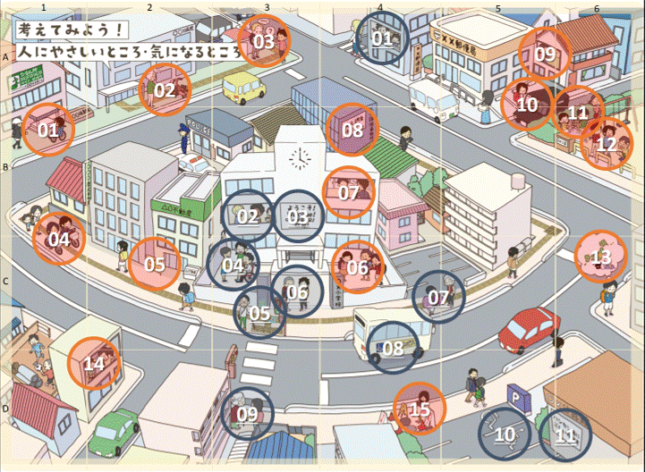

 | 人にやさしいところ | 人権課題名
01 | お父さんと子どもが一緒に料理をしている | 女性の人権、男女共同参画
02 | いろんな国の子どもが同じ教室で共に学んでいる | 外国人の人権、多文化共生
03 | 歓迎の言葉がいろいろな国の言葉で書かれている | 外国人の人権、多文化共生
04 | 車いすの友だちと一緒にボール遊びをしている | 障害のある人の人権
05 | 音声案内付きの信号機が設置されている | 障害のある人の人権
06 | 赤のランドセルを背負った男の子？が友だちと仲良く下校している | 性の多様性
07 | 高齢者の荷物を子どもが運んで手伝っている | 高齢者の人権
08 | 車いすを利用する人も乗られるノンステップバスが走っている | 障害のある人の人権
09 | 杖を持った高齢者に優しく声をかけている | 高齢者の人権
10 | 車いすを使用する障害者用の駐車場が設置されている | 障害のある人の人権
11 | ハンセン病問題を啓発するポスターが貼られている | ハンセン病問題

 | 気になるところ | 人権課題名
01 | 避難所に入ろうとしている車いすを使用する人が、階段があるために、中に入れないで困っている | 障害のある人の人権
02 | 白い杖をついた目の不自由な人が歩道を歩いているが、点字ブロックの上に自転車が駐車されていて困っている | 障害のある人の人権
03 | 日本語が話せない外国にルーツのある子どもが、通行人に何かを尋ねているが、言葉が通じないで困っている | 外国人の人権、多文化共生
04 | 歩道を自転車が並走しながら走っている（原則、自転車は車道を通行することになっている） | その他
05 | 不動産会社の立て看板に「独居老人・外国人お断り」と書かれていて、アパートなどが借りられない | 高齢者の人権・多文化共生
06 | 黒のランドセルを背負った子が、そのことで嫌がらせを受けて困っている | 性の多様性
07 | 先生から大きな声で怒鳴れて、子どもが怖がっている | 子どもの人権
08 | 探偵事務所が、様々な差別につながる「身元調査」をしようとしている | 同和問題（部落差別）など
09 | ＳＮＳなどのインターネット上に個人情報やデマ等を書き込まれ、泣いている | ネット上の人権侵害
10 | 小学生が車に乗った不審者から声をかけられて怖がっている | 子どもの人権
11 | 人形遊びをしている子を見て、「男の子が人形遊びするなんておかしい」と冷やかし笑いをしている | 性の多様性
12 | 公園で一人の子がいじめを受けて困っている | 子どもの人権
13 | 原発事故の影響で福島県から避難してきた子どもがいろんなことで悩みを抱えている | 災害に起因する人権課題
14 | 子どもがお母さんから暴力を受けて泣いている | 子どもの人権
15 | 歩きながらスマホを見ている人が、工事中の現場に気付いていないため、ケガをする危険性がある | その他
※この他にも、中央の区画に横断歩道が１つしかない、小学校横にある駐車場に車道からの入り口がない、車いすを利用する子がいるのに学校の入口にスロープがないなどがあります。
参考となる資料・サイト

○個別の人権課題に関する取組を行う上で参考となるサイト・資料を掲載しています。
○デジタルデータ上で、サイト名・資料名をクリックすると閲覧できます。
人権一般 | ・人権教育及び人権啓発の推進に関する法律（文部科学省）  ・人権教育の指導方法等の在り方について[第３次とりまとめ]（文部科学省）  ・平成29年度版人権教育・啓発白書（法務省）  ・佐賀県人権の尊重に関する条例  ・佐賀県人権教育・啓発基本方針【第２次改訂版】
同和問題（部落差別） | ・「部落差別の解消の推進に関する法律」  ・「同和問題とは」（法務省）  ・すべての人の人権が尊重される社会づくりに向けて～「部落差別解消推進法」が私たちに問うもの～（佐賀県教育庁学校教育課）
子どもの人権 | ・「子ども」に関する参考資料」（文部科学省）  ・「いじめ」に関する文部科学省の取組（文部科学省）  ・「児童虐待」に関する文部科学省の取組（文部科学省）
障害のある人の人権 | ・「障害者」に関する参考資料（文部科学省）  ・「障害を理由とする偏見や差別をなくしましょう」（法務省）  ・「障害を理由とする差別の解消の推進に関する法律」（内閣府）
女性の人権  男女共同参画 | ・「女性」に関する参考資料（文部科学省）  ・「内閣府男女共同参画局」サイト（内閣府）  ・「第３次男女共同参画基本計画」（内閣府男女共同参画局）  ・「男女共同参画啓発用教材・資材」（佐賀県健康福祉部）
ハンセン病問題 | ・「ハンセン病患者・元患者等」に関する参考資料（文部科学省）
外国人の人権  多文化共生 | ・「外国人」に関する参考資料（文部科学省）  ・外国人の人権を尊重しましょう（法務省）  ・「ヘイトスピーチに焦点を当てた啓発活動別（法務省）
高齢者の人権 | ・「高齢者」に関する参考資料（文部科学省）
ネット上の人権侵害 | ・「インターネットによる人権侵害」に関する参考資料（文部科学省）  ・「インターネットを悪用した人権侵害をなくしましょう」（法務省）
性の多様性 | ・「性同一性障害者の性別の取扱いの特例に関する法律」（法務省）  ・「性同一性障害に係る児童生徒に対するきめ細かな対応の実施等について  （通知）」（文部科学省）  ・性同一性障害や性的指向・性自認に係る、児童生徒に対するきめ細かな対応  等の実施について」（文部科学省）  ・「性的指向及び性同一性障害を理由とする偏見や差別をなくしましょう」  （法務省）
災害に起因する人権課題 | ・「東日本大震災に起因する人権課題」（法務省）
2018年5月現在

